**《知己知彼九型读心术》**

**—系统快速掌握人性地图**

**课程背景：**

九型人格学（Enneagram）是一个有2000多年历史的古老学问，揭示了人们内在最深层的价值观和注意力焦点而不是表面的外在行为，真正做到“知已知彼，百战百胜”。所以这套学问被广泛的应用到个人成长、职业选择、人际关系、婚姻、亲子关系、企业管理、销售技巧、教育、心理辅导等诸多领域，还进入了高校作为选修课。

**课程收益：**

本系列线上课程系统的讲解了九型人格的九种主型及三种副型，在6次的系统讲解中快速的掌握一门知己知彼的读心术的基本知识框架。学习了九型人格的主型，对人的了解可以达到60%以上，如果再学习了九型人格的副型，对人的了解可以达到95%以上。

这让学员可以快速的认知到人的人格类型的差异以及对于我们成长自己及处理人际关系提供了基本维度，如果再加上线下的两天实战互动与训练，可以深入的进行自我认知、成长和在生活与工作中的运用。

接下来让我们走进九型人格，由有20年心理学经验的槐玲玲老师带你快速系统掌握九型人格，做职场和生活的幸福达人。

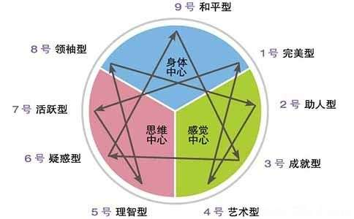



**课程时间：**

|  |  |  |  |  |  |  |  |
| --- | --- | --- | --- | --- | --- | --- | --- |
| **日期** | **星期** | **时间** | **天数** | **课程名称** | **时长** | **授课方式** | **培训师** |
| **4月11日-16日** | **周六-周四** | **19:30-21:00** | **6** | **[《知己知彼九型读心术》](" \l "《当“喉舌”遇上自媒体》—互联网下的企业内刊和自媒体管理!A1)**  **[—系统快速掌握人性地图](" \l "《当“喉舌”遇上自媒体》—互联网下的企业内刊和自媒体管理!A1)** | **9小时** | 线上直播  授课+互动答疑 | 槐玲玲 |
| 4月11日 | 周六 | 19:30-21:00 | 1 | 第一讲《人类三大中心》 | 1.5小时 |
| 4月12日 | 周日 | 1 | 第二讲《感觉中心》 | 1.5小时 |
| 4月13日 | 周一 | 1 | 第三讲《思维中心》 | 1.5小时 |
| 4月14日 | 周二 | 1 | 第四讲《身体中心》 | 1.5小时 |
| 4月15日 | 周三 | 1 | 第五讲《人类三大人际关系类型》 | 1.5小时 |
| 4月16日 | 周四 | 1 | 第六讲《九型测试解读》 | 1.5小时 |

**课程费用：**

* **3600元/人**
* **费用包含：**课程费、电子教材费
* **费用不含：10%**税金

**优惠价格：**880元/人

**课程形式：**

连续6天，每天1.5小时，包括直播1小时15分钟+15分钟答疑

**课程大纲：**

**Day1第一讲：人类三大中心**

人类三大中心的意义

* 感受中心的特征
* 思维中心的特征
* 身体中心的特征

互动答疑

**Day2第二讲：感觉中心**

感觉中心的核心特点

* 2号人格的特征及代表人物
* 3号人格的特征及代表人物
* 4号人格的特征及代表人物

互动答疑

**Day3第三讲：思维中心**

思维中心的核心特点

* 5号人格的特征及代表人物
* 6号人格的特征及代表人物
* 7号人格的特征及代表人物

互动答疑

**Day4第四讲：身体中心**

身体中心的核心特点

* 8号人格的特征及代表人物
* 9号人格的特征及代表人物
* 1号人格的特征及代表人物

互动答疑

**Day5第五讲：人类三大人际关系类型**

人类三大人际关系类型的意义

* 自保副型的核心特征
* 一对一副型的核心特征
* 社交副型的核心特征

互动答疑

**Day6第六讲：九型测试解读**

1. 九型人格测评的意义及运用价值
2. 基础图表解析解析的方法
3. 九型图表测评答疑

**培训师介绍**

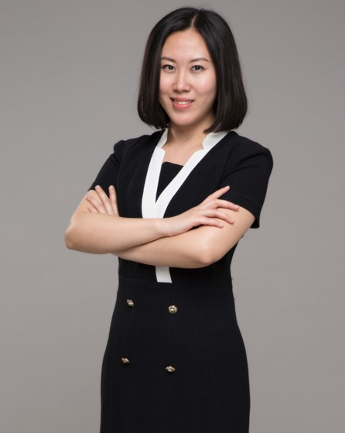**槐玲玲老师**

* 上海同砺智库高级顾问
* 上海地平线培训网高级顾问
* 人课合一黄埔五期明星培训师
* 19 年心理学实践经验
* 12年培训讲师经验
* 上市集团商学院筹建人
* 九芒星九型人格讲师
* 九型人格网性格研究员
* 发展与教育心理学硕士
* 国家二级心理咨询师
* 九型企业微咨询项目督导
* ACI注册国际职业培训师

**授课风格：**

槐玲玲老师，心理学专业科班出身，潜心心理学实践19年，对人的差异化人格有深入研究，在心理学核心学术刊物上发表文章，并拥有450小时团辅个案，1500小时心理咨询个案，在企业的九型微咨询项目中做辅导教练，还可以借助九型人格进行精准的性格测评和分析，是实践丰富的性格应用导师和测评咨询师，讲授风格温暖细腻、实战应用、尊重且针对个性差异，善于辅导教练和现场体验，愿做您的知己。

课程学习采取现场体验、感知式的模式进行，理论与实践结合，通过鲜活、有趣、深刻的讲解、小组深入访谈、互动游戏、多媒体演示及真人秀的体验，启发学员在知性和信任的氛围中觉察自我，唤醒内心的爱与接纳，开启观察这个世界的更多视角，还有各种型号的“标准人版”向您现身说法，让您在不知不觉中获得生命的感悟。

**服务客户：**

**金融行业：**环融贵金属有限公司、金恪投资控股集团、中国银行上海市分行、中信信用卡中心郑州分公司、中国邮政储蓄银行山西省分行、人保财险江苏省分公司、交通银行江西省分行

**工业品、电子、能源行业：**嘉兴锦凤兰家纺、长沙猎豹汽车集团、泰安岱峰管道有限公司、工业品营销研究院、上海外高桥造船厂、苏州金龙汽车、周浦外贸科技有限公司、上海中脉商学院、上海东电电子

**医药行业：**亚宝药业、康宸药业、上海欧易生物科技有限公司、上海鹿明生物科技有限公司

**教育培训咨询行业：**事成商学院、度娃教育科技集团、家长口袋、袋鼠麻麻儿童托管机构、九亭第三幼儿园、金豆豆幼儿园、汾西幼儿园、金蔷薇幼儿园、安星幼儿园、九亭第四幼儿园、大宁国际第二幼儿园、金海幼儿园、国定路幼儿园、天山幼儿园、普陀幼儿园、静安区柳营新村幼儿园、复旦大学医药学院幼儿园等。

**电力行业：**山西省供电公司、贵州省供电公司

**政府部门：**静安社区工作人员、崇明籍大学生实习基地、瑞金二路街道社区党建服务中心、中国第八届常州花卉博览会、申迪国际旅游度假区、中国质量检验检疫局

**民营企业：**北京中视在线国际传媒、北京百合在线、永琪美容美发、报喜鸟商学院、MBA山东同学会、金桥创业产业园、深圳欣锐科技有限公司等诸多企业、爸爸森林。

**部分学员精彩反馈：**

1. 参加4天的九型人格工作坊，启发我开始对人格类型的思考，让我识别出自已的人格类型，槐玲玲老师用平实的语言，娓娓道来，四天的时间让我感到飞逝而过，恋恋不舍！

——中沙（天津）石化有限公司 唐崇浩

1. 案例多，实用性强，有启发。 ——上海工惠文化传媒有限公司 姜慧
2. 清晰性格型号，相处模式，接受自己和别人的不完美。 ——盛世齐家 孟晶
3. 1.原来的我面对他人，是包容但是不能理解对方，但是现在可以理解对方进而包容对方。2.发现真正的自己，勇于面对好的和坏的那一面，让我自己更接纳自己和乐观看待自己3.明白自己的命，让我反思和不逃避 。 ——福建理工学校 齐超
4. 1、发现真我，了解别人。2、挖掘真我，认同他人。3、玲玲老师就一个知识库，能量无限。 ——福建理工学校 陈凡贞
5. 更深层次的了解为什么，更容易去理解包容，更明确知道如何应对。

——琳得科胶膜科技(上海)有限公司 王浩

1. 对于个人人格特质有清晰了解；对于人际关系交往也有清楚了解。

——IPHENIX INTERNATIOANL CO.，LTD. 郑青虹

1. 对自己性格有深入的了解，知道优缺点，可以指导自己改善不足。了解了同事的性格类型，利于以后更好的沟通。 ——东电光电半导体设备有限公司 徐小兵
2. 认识自己和他人的一扇窗，提高沟通交流能力，尊重个性差异理解差异。

——东电光电半导体设备有限公司 马雯

**报名表格**

**课程名称：**《**知己知彼九型读心术》—系统快速掌握人性地图 课程费用：**880元

**上课时间：4月11日-16日 上课方式：**线上授课

|  |  |  |  |
| --- | --- | --- | --- |
| 公司名称： |  | | |
| 公司地址： |  | | |
| 联系人： |  | 电话： |  |
| 性 别： |  | 传真： |  |
| 部门及职务： |  | E-mail |  |
| 参加人姓名： | 部门及职务 | 手 机： | E­-mail |
|  |  |  |  |
|  |  |  |  |
| 您的其他要求和相关说明：   * 付款方式：□提前快递课程券 □课前汇款 □其他 * 其他要求：   听课须知：   1. 本课程以线上小鹅通方式直播教学，限招50人；（以报名先后顺序为准，满班后的报名学员自动转为下期。）   银行账号：  户 名：上海同砺企业管理咨询有限公司  开户银行：农业银行上海四平路支行  账 号：0337 4600 0400 1060 6 | | | |